Den romerske republik

Res Publica
Da romerne havde afsat den sidste konge i 509 f.v.t., indførtes et helt nyt system til afløsning af det monarki, som havde udviklet sig til et despotisk eneherredømme. Romernes nye styreform blev kaldt en republik, og i de følgende århundreder var romerne meget forsigtige med at lade én mand få for meget magt. Romernes svar på denne udfordring var dels at udnævne mere end én person til magtfulde poster og embeder, dels at fordele magten på forskellige instanser, der hver især havde en vis form for kontrol med hinanden.
Den romerske republik blev således styret af tre organer: folkeforsamlingen, magistraten og senatet. Magistraten var den mest magtfulde del og var ansvarlig for den daglige ledelse af republikken. Hver af de tre organer præsenteres i de følgende afsnit.

Embedsmandssystemet
Republikkens daglige ledelse var en magistrat, der bestod af to konsuler samt et større antal embedsmænd med forskellige ansvarsområder. Man kunne ikke leve af at være politiker eller have politiske poster, da alle embeder i den romerske republik var ulønnede. Ja, man forventedes endda selv at stå for en del af de udgifter, der var forbundet med ens embede! Da de politiske embeder ikke gav nogen indtægt, men ofte tværtimod var forbundet med store udgifter, var aktiv politisk deltagelse forbeholdt økonomisk velstillede borgere.

Magistraten
Betegnelsen "embedsmænd" er egentlig ikke helt korrekt, da Rom blev ledet og administreret af valgte politikere, der til sammen udgjorde byens magistrat. Magistrat betyder øvrighed eller myndighed i en by og er en betegnelse for den forsamling, der udgør ledelsen i et magistratsstyre. Reelt havde disse embedsmænd beføjelser, der svarer til, hvad vi i dag forstår som en regering. Da folkeforsamlingen havde stærkt begrænset reel indflydelse, var magistraten i det antikke Rom særdeles magtfuld og udgjorde sammen med senatet både byen Roms og hele Romerrigets regering og centralmagt.
Systemet var desuden opbygget sådan, at en ung mand ikke kunne gøre lynkarriere i politik. Udover at man kun kunne have et embede i ét år, så var der også fastsat en mindstealder for hvert embede. Desuden skulle man vælges af folkeforsamlingen, hver gang man søgte et nyt embede, og man skulle igennem alle embeder for at kunne blive valgt til konsul og senere til senatet.
I perioder uden embede var det nødvendigt for unge romere af god familie at opnå erfaringer indenfor andre områder. En oplagt beskæftigelse var at få kendskab til driften af ét eller flere af egne eller familiens godser, der producerede landbrugsvarer, som var det økonomiske grundlag for en politisk aktiv familie.
En anden erfaring, som det var naturligt og næsten obligatorisk at opnå, var militærtjeneste. At være officer i den romerske hær gav udover kommando- og ledelseserfaring også stor prestige og mulighed for økonomisk gevinst i form af krigsbytte ved erobringer. Krigsbytte var ofte krigsfanger eller blot civile, der kunne sælges som slaver og give gode indtægter til hærens officerer og ledende politikere.

En romersk politiker begyndte som regel sin karriere med at stille op til valget som kvæstor. Der var i alt ti kvæstorer, og de skulle sørge for at holde styr på statens penge og regnskaber.
Man skulle være 30 år for at kunne bestride denne post. Det var en vigtig opgave, hvor alle unge mænd med politiske ambitioner lærte nogle grundlæggende færdigheder om økonomi og regnskab, som kunne give dem viden, erfaring og autoritet i deres videre politiske karriere.

Folketribuner
For at opnå folkelig opbakning var det en stor fordel at have erfaring som folketribun. Dette embede blev oprindeligt oprettet for at varetage plebejernes politiske interesser over for de magtfulde patriciere.
Der var ti folketribuner, og de kunne hver især formelt set nedlægge veto mod andre embedsmænds handlinger og imod folkeforsamlingens og senatets beslutninger. I praksis var det dog særdeles vanskeligt at sætte sig op imod den politiske elites interesser og beslutninger, som eksemplet med Gracchus-brødrene viste.

Plebejere og patriciere
Plebejere Romersk borgergruppe, defineret som dem, der "ikke har slægter". Navnets oprindelige betydning er usikker, og det er omstridt, hvornår og hvordan denne gruppe opstod. Sikkert er kun, at de i tidlig republikansk tid ikke kunne bestride ledende religiøse og politiske poster, som var forbeholdt patricierne. Gruppen er således en stand, og i den fandtes velhavende plebejere, som førte an i en 250-årig lang stænderkamp, hvis mål var at fravriste patricierne deres privilegier, men også omfattede spørgsmålet om fordeling af ager publicus, ophævelse af gældsslaveriet samt offentliggørelse af gældende lov og retsformularer.
Plebejerne valgte deres egne ledere, plebejertribunerne, mødtes i deres egen forsamling, concilium plebis, og søgte at gennemtrumfe deres krav, bl.a. ved at nægte at gøre krigstjeneste, når fjenden stod for porten, eller ligefrem true med at udvandre. I 367 f.Kr. fik de valgbarhed til konsulatet; mange af deres øvrige krav blev herefter opfyldt, og i 287 f.Kr. fik plebejerforsamlingens beslutninger gyldighed for hele romerfolket. Tilbage af det oprindelige skel stod næsten kun, at man skulle være plebejer for at blive valgt til plebejertribun.
I senrepublikansk tid blev ordet ofte brugt i betydningen "den brede befolkning" eller nedsættende om "den gemene hob" og i kejsertiden ofte om den langt større mængde borgere, der hverken tilhørte senator-, ridder- eller dekurionstanden.
Patricier (af lat. patricius, if. romerne afledt af pater 'far', plur. patres 'fædre'), romersk borgergruppe. Det er usikkert, hvornår og hvordan denne gruppe opstod, men i tidlig republikansk tid havde patricierne eneret til alle religiøse og politiske poster; endvidere var der ifølge romersk tradition indtil 445 f.Kr. ægteskabsforbud mellem dem og plebejerne . I stænderkampene i de følgende ca. 250 år måtte patricierne efterhånden opgive det ene privilegium efter det andet, indtil kun nogle få poster såsom rex sacrorum og måske princeps senatus var forbeholdt dem. Dette kan hænge sammen med, at de bestandig blev færre. Man kender således ca. 50 patriciske slægter i 400-t. f.Kr., men kun 14 ved republikkens slutning. Det var dog fortsat meget ærefuldt at være patricier, og Cæsar, Augustus og de efterfølgende kejsere opnåede ret til at tildele en slægt denne rang.

Ædiler
På vej mod Roms absolutte politiske top, konsulatet, måtte en politiker også påtage sig ansvaret for ro og orden i gaderne og i Roms offentlige bygninger, samt udøvelse af almindelig politimyndighed. Dertil kom afholdelse af offentlige fester, dyre- og gladiatorkampe og teaterforestillinger.
Disse opgaver blev administreret af mindst to såkaldte ædiler. Der var ganske vist afsat et beløb fra statskassen til disse opgaver, men det blev hurtigt sædvane, at ædilerne, for at sikre sig popularitet og dermed videre politisk karriere, selv betalte størstedelen af udgifterne til i hvert fald de mest populære og spektakulære arrangementer.
- 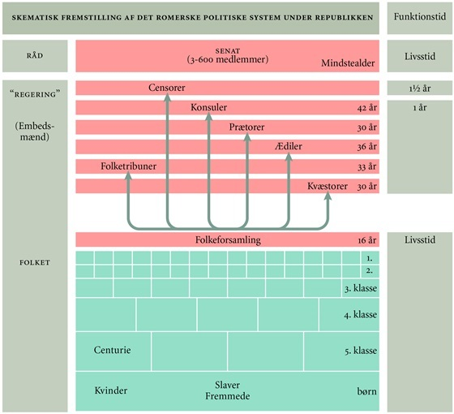
Martin Bassett

Prætorer
Oprindeligt var der kun én prætor, der var ansvarlig for Roms retspleje og udpegede dommerne i de enkelte retssager. Prætoren var også konsulernes stedfortræder, hvis de for eksempel begge var optaget af at føre krig. Antallet af prætorer voksede i takt med den romerske ekspansion, og de blev ofte udsendt som provinsstatholdere efter deres embedsperiode i Rom.
Posten som statholder i en provins var som regel også ét-årig og var en gylden mulighed for gennem skatteopkrævning at sikre sig indtægter, der kunne udligne de enorme udgifter, der som nævnt fulgte med posten som ædil.

Konsuler
Øverst i magistratens hierarki af embeder stod konsulerne. De to konsuler havde i princippet lige så stor magt og myndighed som kongen havde haft, og deres påbud skulle adlydes ubetinget. De var også øverstkommanderende for den romerske hær i tilfælde af krig.
Begrænsningen af magtudøvelsen lå i, at de to konsuler skulle være enige om alt. I modsat fald kunne den ene bruge sit veto. Desuden var konsulerne valgt for ét år og kunne ikke genvælges det efterfølgende år. Når året var gået, skulle de stå til regnskab for deres politiske handlinger. Systemet var indrettet sådan, at man skulle igennem alle lavere embeder for at kunne blive valgt til konsul. Det sikrede, at de magtfulde konsuler havde erfaringer fra og indsigt i alle områder af republikkens administration.

Censorer
Efter at have været igennem hele embedsmandskarrieren kunne tidligere konsuler opstille til valg som censor. De to censorer var i modsætning til embedsmændenes ét-årige periode valgt for fem år af gangen. Censorerne udpegede senatsmedlemmer og havde mulighed for at udstøde senatorer, som de fandt uværdige.
Blandt censorernes andre opgaver var at holde folketælling for at få et overblik over antallet af potentielle soldater, samt for at kunne justere inddelingen af borgerne i fem klasser efter formue. Hvis en borgers formue var blevet væsentligt mindre, flyttede censorerne ham ned i en lavere klasse. Dette var væsentligt for den politiske indflydelse, idet tilhørsforholdet til formueklasserne afgjorde stemmevægten i folkeforsamlingen.
Hvervet som censor var både magtfuldt og særdeles prestigefyldt og krævede stor autoritet og ubestikkelighed.

Senatet og folkeforsamlingen
Sidens indhold

Folkeforsamlingen

Alle tidligere ledende embedsmænd fik en plads i senatet på livstid, idet der dog krævedes en formue på 1 mio. sestertser for at blive medlem. Senatet var formelt kun en rådgivende forsamling. Men da senatorerne alle havde været ledende embedsmænd og derfor alle tilhørte den absolutte politiske og økonomiske elite i Rom, var senatets reelle indflydelse betydelig. Ikke mindst på grund af erfaringen fra embedsmandskarrieren og den kontinuitet, medlemsskabet på livstid gav senatet.
- 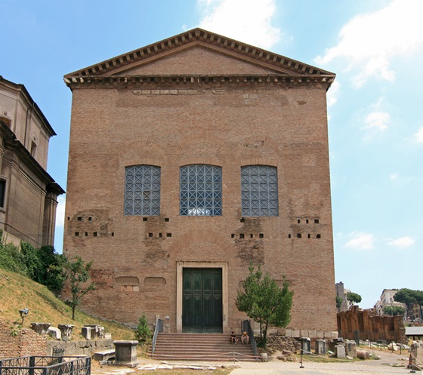
Senatet i Rom havde 300-600 medlemmer. Møderne foregik i senatsbygningen på Forum i Rom.
Wikimedia Commons
De 300-600 senatorer diskuterede både Roms udenrigs- og indenrigspolitik og behandlede lovforslag, før de kom til afstemning i folkeforsamlingen.
Senatet var med andre ord aristokratiets konservative garanti mod hurtige og kontroversielle forandringer i samfundet. Ifølge traditionen var senatet grundlagt af selveste Roms grundlægger Romulus og bestod oprindeligt af 100 medlemmer. Der var altså både magt, autoritet og prestige forbundet med senatet.

Det romerske møntsystem
Møntsystemet udviklede sig i løbet af de mere end 1000 år, som Romerriget bestod. Den viste opdeling var resultatet af en nyordning under Kejser Augustus i slutningen af 1. århundrede f.v.t.
1 aureus (guld) = 25 denarer
1 denar = 4 sesterts
1 sestert = 4 as
En normal dagløn på kejser Augustus' tid var 1 denar, og en romersk soldat fik 225 denarer om året.

Folkeforsamlingen
Det sidste led i det politiske system i republikken var folkeforsamlingen, som formelt vedtog lovforslag og valgte embedsmændene. Alle frie borgere havde stemmeret i folkeforsamlingen, som oprindeligt var den romerske hær og derfor var inddelt i fem klasser, efter hvilket udstyr den enkelte mand havde råd til at anskaffe til krigen. Jo større formue, jo større stemmevægt og dermed indflydelse.
De rigeste klasser var opdelt i mange grupper og havde således mange stemmer, mens de fattigste borgere udgjorde få grupper og havde tilsvarende få stemmer.
- 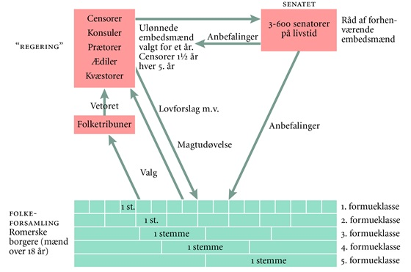
I toppen af det man kunne kalde den romerske regering, var der to konsuler og under dem et antal embedsmænd, som tog sig af retsvæsen, politi og finansvæsen. Embederne skulle beklædes i en fast rækkefølge, og konsul kunne man tidligst blive som 42-årig. Hvert femte år valgtes to tidligere konsuler til censorer. De foretog en folketælling og gennemgik borgernes formueforhold. Hvis man ikke havde den krævede formue, blev man degraderet til en lavere klasse. Det sikrede bl.a., at kun de absolut rigeste kunne have sæde i senatet og vælges til statsembederne.
Systime

